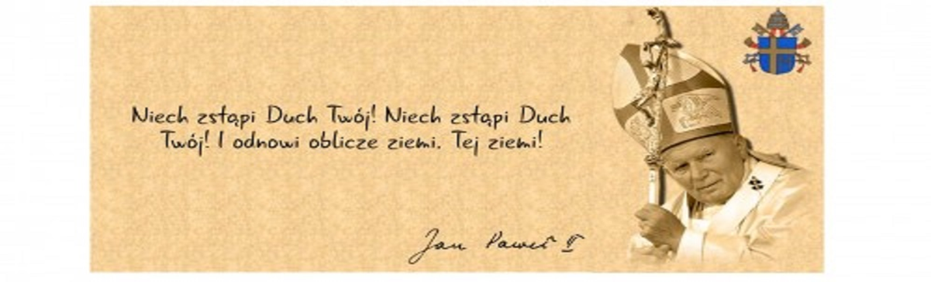

**Program Zjazdu**

**Poniedziałek - 3.06.2019 r. Katedra Rzeszowska**

830 – 930 – Rejestracja uczestników (na placu przed wejściem do dolnego Kościoła)

930 – Ustawienie pocztów sztandarowych w Kościele

**1000 – 1100 – Msza św. pod przewodnictwem J. E. Ks. Bp. Jana Wątroby.** Wspólne pamiątkowe zdjęcie bezpośrednio po Mszy św.

1100 – Przemarsz wszystkich uczestników Zjazdu do Parku Papieskiego złożenie kwiatów pod pomnikiem św. Jana Pawła II, wspólne odśpiewanie pieśni „Barka” z udziałem chóru Zespołu Szkół w Jasionce

1130 – Otwarcie Zjazdu. Wystąpienia zaproszonych gości.

1145 – Część artystyczna w wykonaniu uczniów z Zespołu Szkół

nr 4 w Jaśle pod kierownictwem s. Kariny- „Tańce Lednickie”

1245 – Poczęstunek. Obiad

1315 – Część artystyczna c.d. „Tańce Lednickie”

1400 – Zakończenie Zjazdu